Иосиф Рабинович
МОЙ КАБИНЕТ
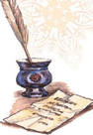

Москва 2010

Подруга думы праздной,
Чернильница моя,
Мой век разнообразный
Тобой украсил я…

А. С. Пушкин

Никаких аналогий, дорогой читатель. Просто мне очень нравятся эти пушкинские строки.
У каждого из нас есть место в доме, к которому «прирастаешь». Мне в этом смысле повезло – с 35 лет у меня есть свой кабинет для работы. За прошедшие 36 лет я, как и многие оброс вещами, которые стали не только частью моего быта, но и образа жизни. Они – это часть моей души, подарки друзей в основном. И, несмотря на то, что одни живут со мной тут уже четвёртый десяток лет, а другие едва набрали первый год кабинетного стажа, они равно мне близки и дороги. А посему прошу Вас пройти ко мне в кабинет, я познакомлю Вас с ними…

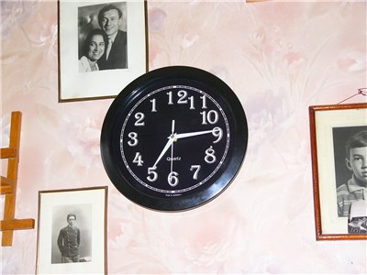

ВРЕМЯ, НАЗАД!

Подарил мне друг часы с обратным ходом,
Стрелки ходят передом назад,
Строгий, круглый, чёрный циферблат:
Медленно минуты шелестят,
И идёт часов несчётный ряд,
И со скрипом год ползёт за годом,
Всё назад, я как ребёнок рад…

Да, сперва подарку рад был бесконечно,
Чёрный круг меня заворожил,
И кружил, кружил, кружил, кружил
Будто демон парой чёрных крыл,
Просто и легко, не тратя сил
И, казалось то круженье вечно,
А я всё глядел в него и жил.

Пару лет прошло и батарейка села,
Я бегом на улицу в ларёк,
Прикупил и, не жалея ног,
Бросился домой, свидетель Бог,
Как влетел я на родной порог,
И, рукой дрожащей обалдело
Вставив батарейку, изнемог…

И лежал я в кресле – пульс за стольник,
На себя гляделся в зеркала,
Неужели правда жизнь прошла?
Хоть и счастья было больше зла,
И судьба порой была мила,
А теперь вот времени невольник,
И с душой раздетой догола!

А часы? Часы исправно ходят,
Как и прежде задом наперёд,
Только время правильно идёт,
И ничто не остановит ход,
А осталось сколько? День иль год?
И спросить то не у кого, вроде,
Но уже обратный дан отсчёт!

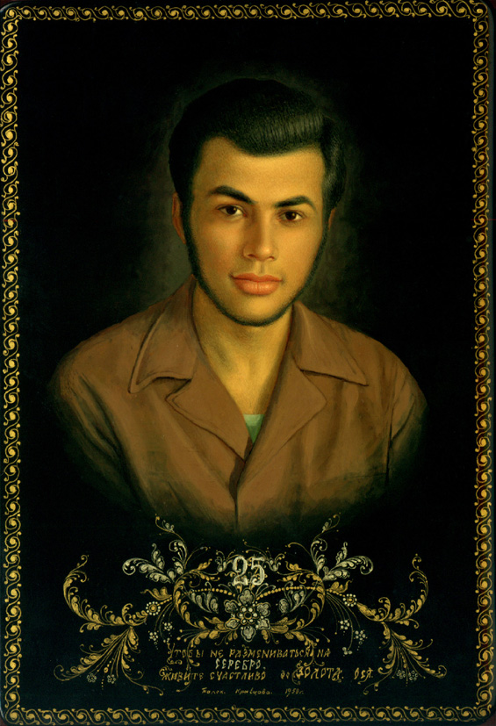

БАЛЛАДА О ПАЛЕХСКОЙ ШКАТУЛКЕ

Из времен, мерцающих во мраке
На меня с усмешкой смотрит с полочки
Палехский портрет на чёрном лаке –
Паренёк в штормовке и футболочке.

Он немного выглядит иконою,
Всё же Палех, старые традиции,
Но вглядись в глаза нахально-чёрные,
Как там чертенятам не водиться?

Молод он и ровня с моим внуком,
Очень хорохорится мальчишка,
Взрослой жизни трудную науку
Изучает сходу – не по книжкам…

А судьба клюёт до крови в темя,
Предают порою ни за грош,
Всё узнаешь парень в своё время,
А пока, гляди, как мир хорош!

Как прекрасны женщина и травы,
По которым ты её несёшь,
Как сладка любовная отрава,
Та, что с уст горячих, нежных пьёшь…

Вот потом, когда сойдутся сроки
И порой на жизнь не станет сил,
Не забудь про первые уроки,
Те, что ты тем летом получил.

Знаю, не во всём ты вывод сделал,
И, когда пылал страстей накал,
Был порою неразумно смелым,
А порой напрасно отступал.

И за то судьба пинала злая,
Хоть спасали иногда друзья,
Что с ним стало, хорошо я знаю,
Потому что этот парень – я!

Это я, ещё никем не ставший,
С ранней сединою на висках,
Первую любовь свою познавший,
И её носивший на руках.

С головой, ничем не отягчённой,
Тем, что предстоит по жизни мне,
В будущем прекрасном убеждённый,
И в себе уверенный вполне!

И смотрю сквозь дым от сигареты,
С сердцем, поистрёпанным в борьбе:
Здравствуй парень, как ты, что ты, где ты?
Как же я завидую тебе!
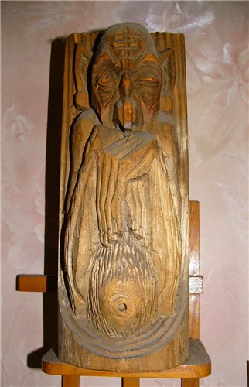

НОЧНОЙ РАЗГОВОР С ИДОЛОМ
Таёжный бог - глаза подслеповаты,
И брюхо, всё обвисшее, в морщинах,
И дерева оттенок сероватый
Обычная мореная осина.
Я сорок лет гляжу тебе в лицо,
Ухмылку вижу хмурую твою,
И смысл разгадать её пытался,
Что понял ты, я жизни не таю,
Как я страдал, и счастьем наслаждался,
Какие песни разные пою…
Ответь же старикан, в конце концов!
Ты видел всё: и мой бессильный гнев,
Мои попытки написать нетленку,
Я при тебе, от горя, озверев,
Едва не бился головой об стенку,
Но ведь была улыбка на губах,
Минуты счастья, удовлетворенья,
Когда случалось вдруг стихотворенье,
Иль нежный образ возникал в глазах.
От ветреной безжалостной судьбы
Я получал пинки и поцелуи,
И были те пинки весьма грубы,
А вот о поцелуях я тоскую,
Немного было их, но каждый мне
Так трогательно памятен и ценен,
Что содранные руки и колени,
Я ради них готов забыть вполне!
Да что там руки, я готов забыть
И сердце всё изодранное в клочья,
Которое порой так стонет ночью -
Боишься, как бы не порвалась нить.
Я позабуду сплетни и скандалы,
Прощу врагам и злобу и хулу,
И всё за то, чтобы судьба послала
Последний, самый сладкий поцелуй!
Что ты смеёшься, боже из полена,
Неужто слишком много я прошу?
И истукан ответил откровенно:
Нет, просто подбородок я чешу,
Ты прожил жизнь, сровнялись мы с тобою,
Но ты так и остался пацаном,
Ты ищешь поцелуев, я - покоя,
Пришла пора подумать о святом…
Нет, не хочу - не думал и не буду,
Как прожил, так и дальше буду жить,
И, как тебя там, Сэвен или Будда,
Хорош меня, осиновый, учить!
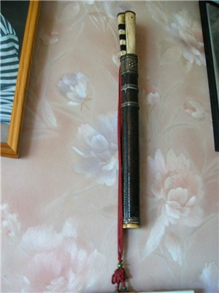

МОНГОЛЬСКИЙ НОЖ
Отделкой золотой блистает мой кинжал;
М.Ю.Лермонтов
На стенке в старых ножнах кожаных
Висит монгольский древний нож.
Пусть он простой прибор дорожный,
Но как изящен и хорош.
Он полтора на свете века
Живёт. Преклонные года,
Но знаю точно: человека
Он не зарезал никогда.
Держась на поясе красивом,
Был под рукою - у бедра
И ждал спокойно, терпеливо,
Обеда. Вот его пора.

Судьба нелёгкая, лихая –
Красавец с ручкой костяной,
Бог весть, сменил каких хозяев
И у меня обрёл покой.
Теперь наточен и ухожен
И франтом выглядит вполне,
Висит себе монгольский ножик
Меж фотографий на стене…
Плесну себе водчонки с вермутом,
И к ним закуску припасу –
Он не кинжал, а я – не Лермонтов,
Мы просто режем колбасу…

У меня на стене висит картина, подаренная мне замечательным художником Василием Ленивкиным - висит прямо напротив "таёжного бога", о котором были уже стихи.
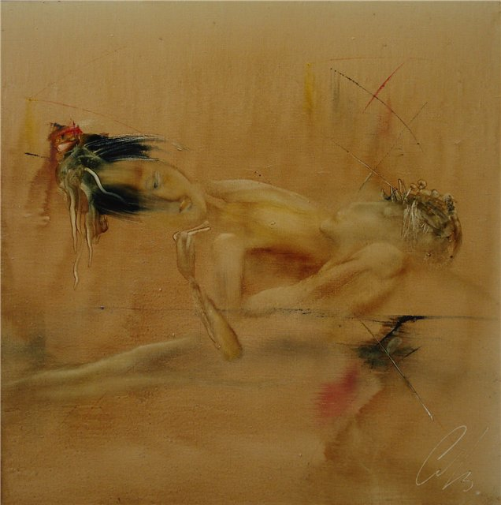
УТРЕННЯЯ НЕГА

Таёжный бог взирает на картину,
Сюжет простой и всем от венка ясен,
Вот женщина и рядом с ней мужчина,
Им хорошо и этот мир прекрасен!
Рассвет позолотил тела влюблённых,
Поник цветок, увядший в волосах,
И я любуюсь ею изумлённый,
И вижу поцелуи на губах,
И тут не важен цвет волос и кожи,
Округлость плеч, разрез прелестных глаз –
Ты так, родная, на неё похожа,
Конечно, это мы и всё о нас!
Восходит утро над притихшим миром,
Поют в душе – не в роще, соловьи,
И чувствую, как источают миро,
Родные губы грешные твои!

РАКУШКА И МАРИНА*
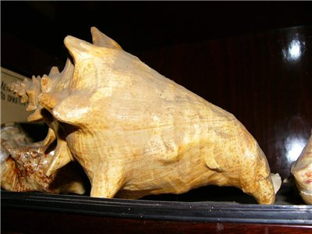
Говорила мама в детстве: приложи ракушку к ушку,
И тогда сынок услышишь – океан поёт в ракушке.
Я её рукою детской прижимал и слушал, слушал,
И волны суровый рокот навсегда запал мне в душу!
Хоть не стал я капитаном, не тропил я океаны,
Но со мною этот рокот днём и ночью постоянно.
Злое северное море за усталою спиною,
Где хлестало нас жестоко в борт тяжёлою волною.
Я сегодня вижу море только в раме над диваном,
И врачи твердят, что надо позабыть про океаны,
Видеть море на картине – в этом, право, мало толку,
А красавица ракушка вся в пыли стоит на полке…

Прижимаю её к уху, весь томимый ожиданьем,
И молю морского Бога дать последнее свиданье,
Чтобы снова рёв услышать и вдохнуть солёный запах,
Прежде чем уйти далёко в рейс, где встречу маму с папой…
*Марина - морской пейзаж
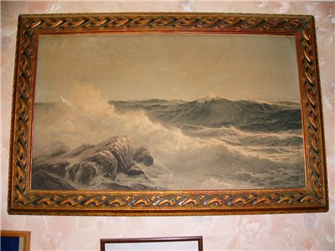

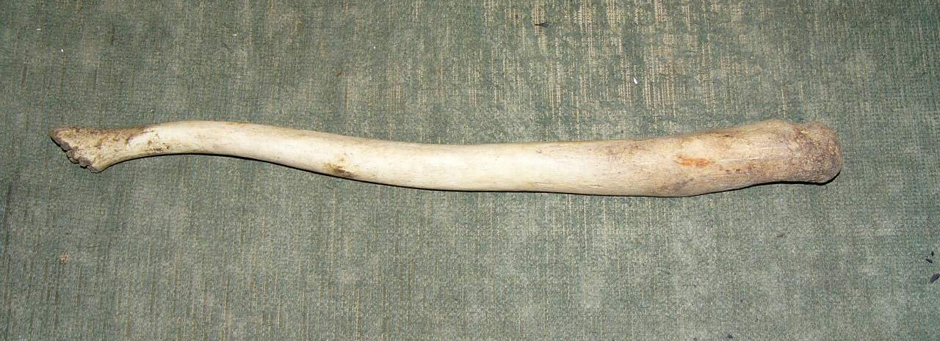

ХРЕН МОРЖОВЫЙ

На дворе за голубятней, там, где детство протекало,
Развесёлое, шальное: игры, драки, слёзы, смех,
Я услышал этот термин и эпитетов немало,
В добавление к названью, нынче не упомню всех.

Слышать слышал, но представить я не мог себе такого,
В крайнем случае, казалось это вроде идиома,
А теперь извольте видеть и не в Арктике, а дома
У меня лежит на полке то достоинство моржово!

Мне знакомый по Чукотке археолог с бородою,
Подарил его когда-то вместе с присказкой такою:
«Символ стойкости мужицкой, неизменен в постоянстве,
Хоть не верят в это дамы, обвиняя в хулиганстве.

И, когда гляжу на этот экспонат мужской природы,
Вспоминаю я Чукотку и свои младые годы,
Убегающее время в исчезающем пространстве…
Что-то как-то не с кем стало речь вести о хулиганстве…

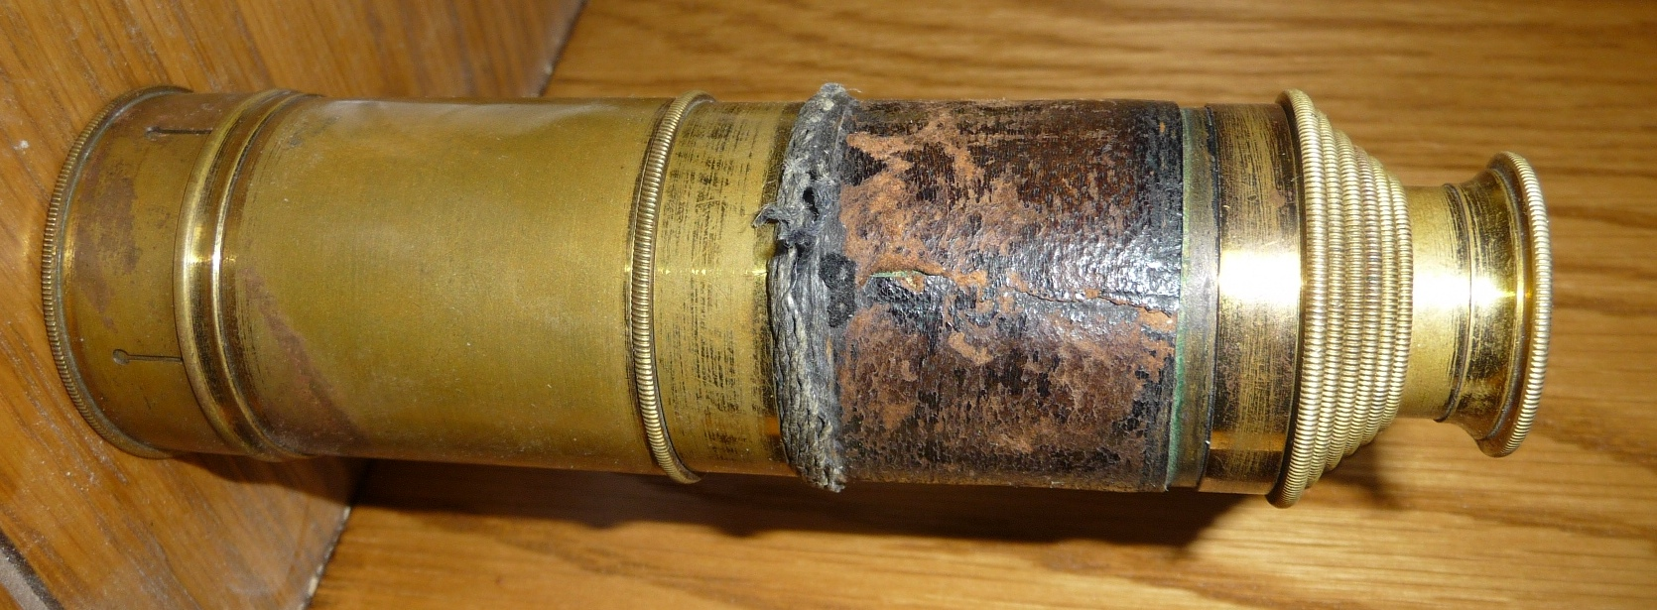

ПОДЗОРНАЯ ТРУБА.

Потёрта медь, пообтрепалась кожа
И всё это не чищено давно,
В каких морях она бывала, боже?
Узнать мне это - точно не дано…

Ей полтораста, ежели не больше,
Она прошла через десятки рук,
У антиквара в лавке, в Гданьске, в Польше
Купил трубу по случаю мой друг.

В руках купца, пирата, адмирала
Старательно без отдыха и сна
Проливы, рифы, скалы приближала
И помогала курс держать она.

Ну, в городе с проливами-то сложно –
В окошке – силуэт чужой жены,
Но стало вдруг всё мелким и ничтожным,
Как глянул я с обратной стороны.

Вот так и в жизни – разные все люди,
И все со своего конца глядят,
Ну что, мой друг, давай с тобою будем
Смотреть на эту жизнь не через зад!

